

TECNOLÓGICO NACIONAL DE MÉXICO

INSTITUTO TECNOLÓGICO DE TLAXIACO

PRACTICA 3: Leyes de Ohm, Watt y Kirchhoff

**Presenta:**

No. Control 23620107 López García Lizeth Nallely

No. Control 23620286 Cortes Avila Alan Sahid

No. Control 23620154 Gonzales García Aldair

No. Control 23620227 Ortiz Ortiz Abelardo

**Carrera:**

Ingenería en Sistemas Computacionales

Cuarto Semestre

**Asignatura:**

Principios eléctricos y Aplicaciones Digitales

**Encargado:**

Lucia Sánchez Vasquez

**INSTITUTO TECNOLOGICO DE TLAXIACO**

**PRINCIPIOS ELECTRICOS Y APLICACIONES DIGITALES**

**REPORTE DE PRACTICA DE LABORATORIO**

**PRACTICA 3: Leyes de Ohm, Watt y Kirchhoff**

**Objetivo**

Implementar circuitos resistivos para comprobar experimentalmente las leyes de ohm, watt y Kirchhoff mediante la comparación de las magnitudes de intensidad, volteje y resistencias obtenidas de forma analítica y los valores resultantes de las mediciones.

Comprender y aplicar las técnicas fundamentales de análisis y medición de las principales variables eléctricas: voltaje, intensidad de corriente, potencia y resistencia.

**Marco Teórico**

**Materiales y equipos utilizados:**

Equipos:

* 1 multímetro digital
* 1 fuente de voltaje CD ajustable
* Software de simulación de circuitos (MultiSim)

Material:

* 1 protoboard
* 10 resistores de ½ W (con la condición: 100 Ω <= **R** <>= 1 KΩ)
* 2 puntas para multímetro

**Formulas Utilizadas:**

* Ley de ohm:

$V=IR$ $$I=V/R$$

$$R=V/I$$

* Calcular la capacidad del resistor

Resistor = (Equivalencia del valor de las bandas) * (Multiplicador de la resistencia)

* Tolerancia

Valor mínimo (nominal) = Resistor – (Valor de la tolerancia en porcentaje)

Valor máximo (nominal) = Resistor + (Valor de la tolerancia en porcentaje)

* Calculo de la resistencia total de un circuito en serie

**ANÁLISIS Y MEDICIÓN DE UN CIRCUITO EN SERIE**

Se eligieron 3 resistores al azar, de los cuales se identificaron su valor nominal y real

**Circuito 1 (valor Nominal)**

De las 3 resistencias elegidas, calculamos el valor nominal de resistencia, intensidad, potencia y caída de voltaje de cada una de ellas al igual que el valor total.

**Cálculo de resistencias**

|  |  |  |
| --- | --- | --- |
| **RESISTOR 1: 100 Ω** | | |
| Banda | Color | Valor |
| **1** |  |  |
| **2** |  |  |
| **3** |  |  |
| Multiplicador |  |  |
| Tolerancia |  |  |
| Resistor = |  | |

|  |  |  |
| --- | --- | --- |
| **RESISTOR 2: 100 Ω** | | |
| Banda | Color | Valor |
| **1** |  |  |
| **2** |  |  |
| **3** |  |  |
| Multiplicador |  |  |
| Tolerancia |  |  |
| Resistor = |  | |

|  |  |  |
| --- | --- | --- |
| **RESISTOR 3: 100 Ω** | | |
| Banda | Color | Valor |
| **1** |  |  |
| **2** |  |  |
| **3** |  |  |
| Multiplicador |  |  |
| Tolerancia |  |  |
| Resistor = |  | |

|  |  |  |
| --- | --- | --- |
| **RESISTENCIA TOTAL DE UN CIRCUITO EN SERIE** | | |
| R1 | R2 | R3 |
|  |  |  |
| RTotal = |  | |

**Cálculo de intensidades**

|  |  |
| --- | --- |
| **INTENSIDAD TOTAL**  **CIRCUITO EN SERIE** | |
| Voltaje | RTotal |
| **5v** | **520 Ω** |
| Intensidad= $\frac{5V}{520 Ω}$ = 0.009615 A = 9.615 mA | |

**Cálculo de potencias**

|  |  |
| --- | --- |
| **POTENCIA R2** | |
| $${V2}^{2}$$ | R2 |
| **1.731 V** | **180** |
| **P=** | |

|  |  |
| --- | --- |
| **POTENCIA R1** | |
| $${V1}^{2}$$ | R1 |
| **961.539 mV**  **0.961539 V** | **100** |
| **P=** | |

|  |  |
| --- | --- |
| **POTENCIA R1** | |
| V | Is |
| **5 v** | **9..615 mA** |
| **P=** | |

|  |  |
| --- | --- |
| **POTENCIA R3** | |
|  | R3 |
| **2.308 V** | **240** |
| **P=** | |

**Cálculo de voltajes**

|  |  |
| --- | --- |
| **VOLTAJE R1** | |
| Is | R1 |
| 9.615 mA | **100** |
| **V = (0.009615 A)*(100Ω) = 0.9615 V** | |

|  |  |
| --- | --- |
| **VOLTAJE R2** | |
| Is | R2 |
| 9.615 mA | **180** |
| **V = (0.009615 A)*(180Ω) = 1.73070 V** | |

|  |  |
| --- | --- |
| **VOLTAJE R3** | |
| Is | R3 |
| 9.615 mA | **240** |
| **V = (0.009615 A)*(240Ω) = 2.30760 V** | |

|  |  |
| --- | --- |
| **VOLTAJE** | |
| Is | Rtotal |
| 9.615 mA | **520** |
| **V = (0.009615 A)*(520Ω) = 4.99980 V** | |

**SIMULACIÓN DEL CIRCUITO 1**

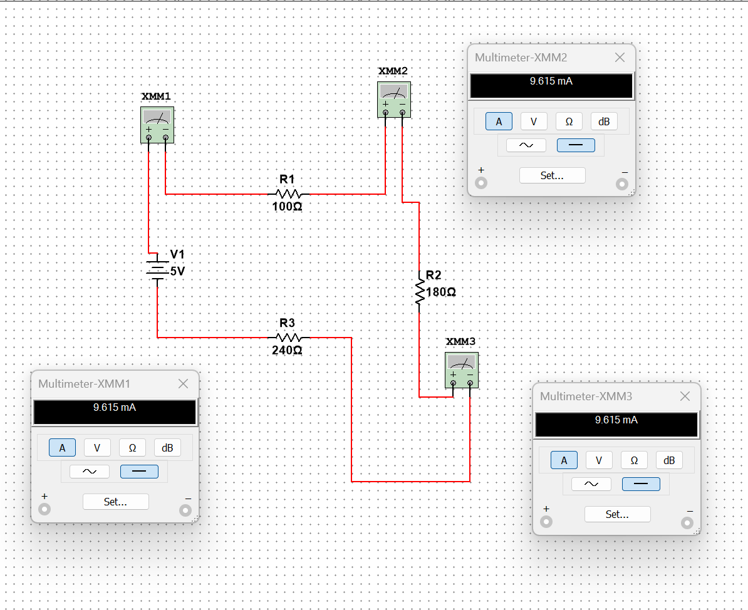**Circuito 1, calculo de intensidad**

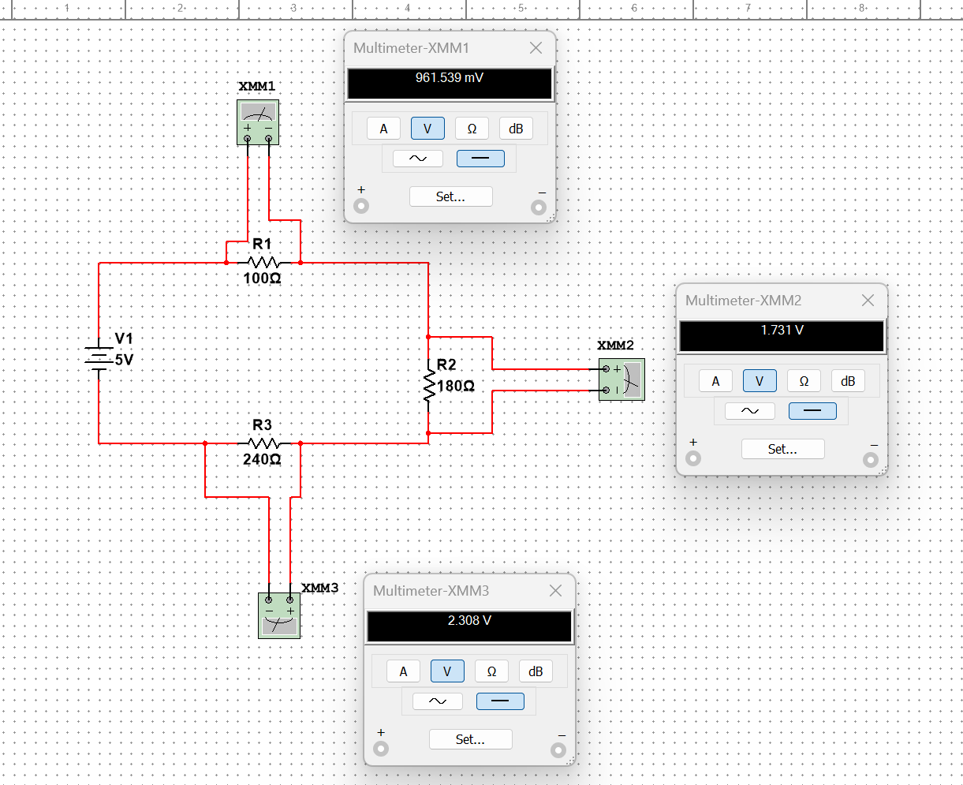 **Circuito 1, cálculo de voltajes**

**Circuito 1 (Valor real)**

Se implementa el circuito en serie de las resistencias en el protoboard (Sin conectar la fuente de alimentación al circuito).

**Resultados**

|  |  |  |  |
| --- | --- | --- | --- |
| Circuito 1  Leyes de Ohm y Watt | | | |
| Magnitud | Medida (Real) | Calculada (Nominal) | Simulación |
| R1 | 100 Ω |  | 100 Ω |
| R2 | 180 KΩ |  | 180 Ω |
| R3 | 240 Ω |  | 240 Ω |
| RTotal | 520 KΩ |  | 520 Ω |
| IR1 |  | 9.615 mA | 9.615 mA |
| IR2 |  | 9.615 mA | 9.615 mA |
| IR3 |  | 9.615 mA | 9.615 mA |
| IS |  | 9.615 mA | 9.615 mA |
| PR1 |  | 0.009245 Watts |  |
| PR2 |  | 0.016646 Watts |  |
| PR3 |  | 0.022195 Watts |  |
| PTotal |  | 0.048075 Watts |  |
| VR1 |  | 0.9615 V | 961.539 mV |
| VR2 |  | 1.73070 V | 1.731 V |
| VR3 |  | 2.30760 V | 2.308 V |
| VTotal |  | 4.99980 V | 5.000539 V |

**Cuestionario**

* ¿Existe diferencia entre el valor nominal y real de los resistores?
* ¿Hay diferencia entre la resistencia total que mediste y la calculada?
* ¿Existe diferencia entre el valor nominal y real de las corrientes en los resistores?
* ¿Cómo se distribuye la corriente en los componentes de un circuito en serie?
* Sin utilizar un watímetro, ¿Cómo podemos medir la potencia en un componente?
* ¿Existe diferencia entre el valor nominal y real de los voltajes en los resistores?
* ¿Cómo se distribuye el voltaje en los componentes de un circuito en serie?
* ¿Es diferente para cada componente?

**ANÁLISIS Y MEDICIÓN DE UN CIRCUITO EN PARALELO**

Se eligieron 3 resistores al azar, de los cuales se identificaron su valor nominal y real

**Circuito 2 (valor Nominal)**

De las 3 resistencias elegidas, calculamos el valor nominal de resistencia, intensidad, potencia y caída de voltaje de cada una de ellas al igual que el valor total.

**Cálculo de resistencias**

|  |  |  |
| --- | --- | --- |
| **RESISTOR 1: 100 Ω** | | |
| Banda | Color | Valor |
| **1** |  |  |
| **2** |  |  |
| **3** |  |  |
| Multiplicador |  |  |
| Tolerancia |  |  |
| Resistor = |  | |

|  |  |  |
| --- | --- | --- |
| **RESISTOR 2: 100 Ω** | | |
| Banda | Color | Valor |
| **1** |  |  |
| **2** |  |  |
| **3** |  |  |
| Multiplicador |  |  |
| Tolerancia |  |  |
| Resistor = |  | |

|  |  |  |
| --- | --- | --- |
| **RESISTOR 3: 100 Ω** | | |
| Banda | Color | Valor |
| **1** |  |  |
| **2** |  |  |
| **3** |  |  |
| Multiplicador |  |  |
| Tolerancia |  |  |
| Resistor = |  | |

|  |  |  |
| --- | --- | --- |
| **RESISTENCIA TOTAL DE UN CIRCUITO EN SERIE** | | |
| R1 | R2 | R3 |
|  |  |  |
| RTotal = |  | |

**Cálculo de intensidades**

|  |  |
| --- | --- |
| **INTENSIDAD EN R1** | |
| Voltaje | R1 |
| **5v** | **520 Ω** |
| Intensidad= = 0.009615 A = 9.615 mA | |

|  |  |
| --- | --- |
| **INTENSIDAD EN R2** | |
| Voltaje | R2 |
| **5v** | **520 Ω** |
| Intensidad= = 0.009615 A = 9.615 mA | |

|  |  |
| --- | --- |
| **INTENSIDAD TOTAL**  **CIRCUITO EN PARALELO** | |
| Voltaje | RTotal |
| **5v** | **520 Ω** |
| Intensidad= = 0.009615 A = 9.615 mA | |

|  |  |
| --- | --- |
| **INTENSIDAD EN R3** | |
| Voltaje | R3 |
| **5v** | **520 Ω** |
| Intensidad= = 0.009615 A = 9.615 mA | |

**Cálculo de potencias**

|  |  |
| --- | --- |
| **POTENCIA R2** | |
|  | R2 |
| **1.731 V** | **180** |
| **P=** | |

|  |  |
| --- | --- |
| **POTENCIA R1** | |
|  | R1 |
| **961.539 mV**  **0.961539 V** | **100** |
| **P=** | |

|  |  |
| --- | --- |
| **POTENCIA R1** | |
| V | Is |
| **5 v** | **9..615 mA** |
| **P=** | |

|  |  |
| --- | --- |
| **POTENCIA R3** | |
|  | R3 |
| **2.308 V** | **240** |
| **P=** | |

**Cálculo de voltajes**

|  |  |
| --- | --- |
| **VOLTAJE R1** | |
| Is | R1 |
| 9.615 mA | **100** |
| **V = (0.009615 A)*(100Ω) = 0.9615 V** | |

|  |  |
| --- | --- |
| **VOLTAJE R2** | |
| Is | R2 |
| 9.615 mA | **180** |
| **V = (0.009615 A)*(180Ω) = 1.73070 V** | |

|  |  |
| --- | --- |
| **VOLTAJE** | |
| Is | Rtotal |
| 9.615 mA | **520** |
| **V = (0.009615 A)*(520Ω) = 4.99980 V** | |

|  |  |
| --- | --- |
| **VOLTAJE R3** | |
| Is | R3 |
| 9.615 mA | **240** |
| **V = (0.009615 A)*(240Ω) = 2.30760 V** | |

**SIMULACIÓN DEL CIRCUITO 2**

**Circuito 2 (Valor real)**

Se implementa el circuito en serie de las resistencias en el protoboard (Sin conectar la fuente de alimentación al circuito).

**Resultados**

|  |  |  |  |
| --- | --- | --- | --- |
| Circuito 2  Leyes de Ohm y Watt | | | |
| Magnitud | Medida (Real) | Calculada (Nominal) | Simulación |
| R1 | 470 Ω |  | 100 Ω |
| R2 | 150 KΩ |  | 180 Ω |
| R3 | 328 Ω |  | 240 Ω |
| RTotal | KΩ |  | 520 Ω |
| IR1 |  | 9.615 mA | 9.615 mA |
| IR2 |  | 9.615 mA | 9.615 mA |
| IR3 |  | 9.615 mA | 9.615 mA |
| IS |  | 9.615 mA | 9.615 mA |
| PR1 |  | 0.009245 Watts |  |
| PR2 |  | 0.016646 Watts |  |
| PR3 |  | 0.022195 Watts |  |
| PTotal |  | 0.048075 Watts |  |
| VR1 |  | 0.9615 V | 961.539 mV |
| VR2 |  | 1.73070 V | 1.731 V |
| VR3 |  | 2.30760 V | 2.308 V |
| VTotal |  | 4.99980 V | 5.000539 V |

**Cuestionario**

* ¿Cómo se distribuye el voltaje en los componentes de un circuito en paralelo?
* ¿Es diferente para cada componente?
* ¿Cómo se distribuye la corriente en los componentes de un circuitos en paralelo?
* ¿Es diferente para cada componente?

**ANÁLISIS Y MEDICIÓN DE UN CIRCUITO MIXTO 1**

Se eligieron 3 resistores al azar, de los cuales se identificaron su valor nominal y real

**Circuito 2 (valor Nominal)**

De las 3 resistencias elegidas, calculamos el valor nominal de resistencia, intensidad, potencia y caída de voltaje de cada una de ellas al igual que el valor total.

**Cálculo de resistencias**

|  |  |  |
| --- | --- | --- |
| **RESISTOR 1: 100 Ω** | | |
| Banda | Color | Valor |
| **1** |  |  |
| **2** |  |  |
| **3** |  |  |
| Multiplicador |  |  |
| Tolerancia |  |  |
| Resistor = |  | |

|  |  |  |
| --- | --- | --- |
| **RESISTOR 2: 100 Ω** | | |
| Banda | Color | Valor |
| **1** |  |  |
| **2** |  |  |
| **3** |  |  |
| Multiplicador |  |  |
| Tolerancia |  |  |
| Resistor = |  | |

|  |  |  |
| --- | --- | --- |
| **RESISTOR 3: 100 Ω** | | |
| Banda | Color | Valor |
| **1** |  |  |
| **2** |  |  |
| **3** |  |  |
| Multiplicador |  |  |
| Tolerancia |  |  |
| Resistor = |  | |

|  |  |  |
| --- | --- | --- |
| **RESISTENCIA TOTAL DE UN CIRCUITO EN SERIE** | | |
| R1 | R2 | R3 |
|  |  |  |
| RTotal = |  | |

**Cálculo de intensidades**

|  |  |
| --- | --- |
| **INTENSIDAD EN R1** | |
| Voltaje | R1 |
| **5v** | **520 Ω** |
| Intensidad= = 0.009615 A = 9.615 mA | |

|  |  |
| --- | --- |
| **INTENSIDAD EN R2** | |
| Voltaje | R2 |
| **5v** | **520 Ω** |
| Intensidad= = 0.009615 A = 9.615 mA | |

|  |  |
| --- | --- |
| **INTENSIDAD TOTAL**  **CIRCUITO EN PARALELO** | |
| Voltaje | RTotal |
| **5v** | **520 Ω** |
| Intensidad= = 0.009615 A = 9.615 mA | |

|  |  |
| --- | --- |
| **INTENSIDAD EN R3** | |
| Voltaje | R3 |
| **5v** | **520 Ω** |
| Intensidad= = 0.009615 A = 9.615 mA | |

**Cálculo de potencias**

|  |  |
| --- | --- |
| **POTENCIA R2** | |
|  | R2 |
| **1.731 V** | **180** |
| **P=** | |

|  |  |
| --- | --- |
| **POTENCIA R1** | |
|  | R1 |
| **961.539 mV**  **0.961539 V** | **100** |
| **P=** | |

|  |  |
| --- | --- |
| **POTENCIA R1** | |
| V | Is |
| **5 v** | **9..615 mA** |
| **P=** | |

|  |  |
| --- | --- |
| **POTENCIA R3** | |
|  | R3 |
| **2.308 V** | **240** |
| **P=** | |

**Cálculo de voltajes**

|  |  |
| --- | --- |
| **VOLTAJE R1** | |
| Is | R1 |
| 9.615 mA | **100** |
| **V = (0.009615 A)*(100Ω) = 0.9615 V** | |

|  |  |
| --- | --- |
| **VOLTAJE R2** | |
| Is | R2 |
| 9.615 mA | **180** |
| **V = (0.009615 A)*(180Ω) = 1.73070 V** | |

|  |  |
| --- | --- |
| **VOLTAJE** | |
| Is | Rtotal |
| 9.615 mA | **520** |
| **V = (0.009615 A)*(520Ω) = 4.99980 V** | |

|  |  |
| --- | --- |
| **VOLTAJE R3** | |
| Is | R3 |
| 9.615 mA | **240** |
| **V = (0.009615 A)*(240Ω) = 2.30760 V** | |

**SIMULACIÓN DEL CIRCUITO 2**

**Circuito 2 (Valor real)**

Se implementa el circuito en serie de las resistencias en el protoboard (Sin conectar la fuente de alimentación al circuito).

**Resultados**

|  |  |  |  |
| --- | --- | --- | --- |
| Circuito 3  Leyes de Ohm y Watt | | | |
| Magnitud | Medida (Real) | Calculada (Nominal) | Simulación |
| R1 | 0.680 K Ω |  | 100 Ω |
| R2 | 0.750 KΩ |  | 180 Ω |
| R3 | 100 K Ω |  | 240 Ω |
| RTotal | 520 KΩ |  | 520 Ω |
| IR1 |  | 9.615 mA | 9.615 mA |
| IR2 |  | 9.615 mA | 9.615 mA |
| IR3 |  | 9.615 mA | 9.615 mA |
| IS |  | 9.615 mA | 9.615 mA |
| PR1 |  | 0.009245 Watts |  |
| PR2 |  | 0.016646 Watts |  |
| PR3 |  | 0.022195 Watts |  |
| PTotal |  | 0.048075 Watts |  |
| VR1 |  | 0.9615 V | 961.539 mV |
| VR2 |  | 1.73070 V | 1.731 V |
| VR3 |  | 2.30760 V | 2.308 V |
| VTotal |  | 4.99980 V | 5.000539 V |

**ANÁLISIS Y MEDICIÓN DE UN CIRCUITO MIXTO 2**

Se eligieron 3 resistores al azar, de los cuales se identificaron su valor nominal y real

**Circuito 2 (valor Nominal)**

De las 3 resistencias elegidas, calculamos el valor nominal de resistencia, intensidad, potencia y caída de voltaje de cada una de ellas al igual que el valor total.

**Cálculo de resistencias**

|  |  |  |
| --- | --- | --- |
| **RESISTOR 1: 100 Ω** | | |
| Banda | Color | Valor |
| **1** |  |  |
| **2** |  |  |
| **3** |  |  |
| Multiplicador |  |  |
| Tolerancia |  |  |
| Resistor = |  | |

|  |  |  |
| --- | --- | --- |
| **RESISTOR 2: 100 Ω** | | |
| Banda | Color | Valor |
| **1** |  |  |
| **2** |  |  |
| **3** |  |  |
| Multiplicador |  |  |
| Tolerancia |  |  |
| Resistor = |  | |

|  |  |  |
| --- | --- | --- |
| **RESISTOR 3: 100 Ω** | | |
| Banda | Color | Valor |
| **1** |  |  |
| **2** |  |  |
| **3** |  |  |
| Multiplicador |  |  |
| Tolerancia |  |  |
| Resistor = |  | |

|  |  |  |
| --- | --- | --- |
| **RESISTENCIA TOTAL DE UN CIRCUITO EN SERIE** | | |
| R1 | R2 | R3 |
|  |  |  |
| RTotal = |  | |

**Cálculo de intensidades**

|  |  |
| --- | --- |
| **INTENSIDAD EN R1** | |
| Voltaje | R1 |
| **5v** | **520 Ω** |
| Intensidad= = 0.009615 A = 9.615 mA | |

|  |  |
| --- | --- |
| **INTENSIDAD EN R2** | |
| Voltaje | R2 |
| **5v** | **520 Ω** |
| Intensidad= = 0.009615 A = 9.615 mA | |

|  |  |
| --- | --- |
| **INTENSIDAD TOTAL**  **CIRCUITO EN PARALELO** | |
| Voltaje | RTotal |
| **5v** | **520 Ω** |
| Intensidad= = 0.009615 A = 9.615 mA | |

|  |  |
| --- | --- |
| **INTENSIDAD EN R3** | |
| Voltaje | R3 |
| **5v** | **520 Ω** |
| Intensidad= = 0.009615 A = 9.615 mA | |

**Cálculo de potencias**

|  |  |
| --- | --- |
| **POTENCIA R2** | |
|  | R2 |
| **1.731 V** | **180** |
| **P=** | |

|  |  |
| --- | --- |
| **POTENCIA R1** | |
|  | R1 |
| **961.539 mV**  **0.961539 V** | **100** |
| **P=** | |

|  |  |
| --- | --- |
| **POTENCIA R1** | |
| V | Is |
| **5 v** | **9..615 mA** |
| **P=** | |

|  |  |
| --- | --- |
| **POTENCIA R3** | |
|  | R3 |
| **2.308 V** | **240** |
| **P=** | |

**Cálculo de voltajes**

|  |  |
| --- | --- |
| **VOLTAJE R1** | |
| Is | R1 |
| 9.615 mA | **100** |
| **V = (0.009615 A)*(100Ω) = 0.9615 V** | |

|  |  |
| --- | --- |
| **VOLTAJE R2** | |
| Is | R2 |
| 9.615 mA | **180** |
| **V = (0.009615 A)*(180Ω) = 1.73070 V** | |

|  |  |
| --- | --- |
| **VOLTAJE** | |
| Is | Rtotal |
| 9.615 mA | **520** |
| **V = (0.009615 A)*(520Ω) = 4.99980 V** | |

|  |  |
| --- | --- |
| **VOLTAJE R3** | |
| Is | R3 |
| 9.615 mA | **240** |
| **V = (0.009615 A)*(240Ω) = 2.30760 V** | |

**SIMULACIÓN DEL CIRCUITO 2**

**Circuito 2 (Valor real)**

Se implementa el circuito en serie de las resistencias en el protoboard (Sin conectar la fuente de alimentación al circuito).

**Resultados**

|  |  |  |  |
| --- | --- | --- | --- |
| Circuito 4  Leyes de Ohm y Watt | | | |
| Magnitud | Medida (Real) | Calculada (Nominal) | Simulación |
| R1 | 100 Ω |  | 100 Ω |
| R2 | 180 KΩ |  | 180 Ω |
| R3 | 240 Ω |  | 240 Ω |
| RTotal | 520 KΩ |  | 520 Ω |
| IR1 |  | 9.615 mA | 9.615 mA |
| IR2 |  | 9.615 mA | 9.615 mA |
| IR3 |  | 9.615 mA | 9.615 mA |
| IS |  | 9.615 mA | 9.615 mA |
| PR1 |  | 0.009245 Watts |  |
| PR2 |  | 0.016646 Watts |  |
| PR3 |  | 0.022195 Watts |  |
| PTotal |  | 0.048075 Watts |  |
| VR1 |  | 0.9615 V | 961.539 mV |
| VR2 |  | 1.73070 V | 1.731 V |
| VR3 |  | 2.30760 V | 2.308 V |
| VTotal |  | 4.99980 V | 5.000539 V |

**Conclusiones:**

**Bibliografía.**

Estudiante de ingeniería. (s.f.). *Resistencia*.

Recuperado de: https://studylib.es/doc/9136085/marco-teorico-resistencia

Transistores.info. (s.f.). *Componentes pasivos y activos: Definiciones y ejemplos comunes*. Recuperado de: https://transistores.info/componentes-pasivos-y-activos-definiciones-y-ejemplos-comunes/